哈尔滨工业大学

**计算机科学与技术学院/国家示范性软件学院**

**2021年秋季学期**

**《软件过程与工具》课程**

**综合实践3实验报告**

通用批发零售业务管理系统

V3.0

使用说明书

**开发团队成员**

|  |  |  |
| --- | --- | --- |
| **姓名** | **学号** | **联系方式** |
| 熊皓 | 1190501809 | 1439188741@qq.com |
| 吴雄涛 | 1190200626 | 1368958396@qq.com |
| 陈一帆 | 1191000606 | 1462496769@qq,com |
| 熊鸿纪 | 1190500618 | 1102871771@qq.com |
| 李明峰 | 1190200624 | 1793912834@qq.com |

2021. 12. 14

# 目 录

目 录 I

1. 软件安装配置方法 1

1.1 安装Java SE Development Kit (JDK) 1

1.2 安装配置MySQL 8.0.27 2

1.2.1 安装MySQL 8.0.27 2

1.2.2 配置MySQL 8.0.27 3

1.2.3 安装项目依赖数据库 4

1.2.4 数据库的后续操作建议 5

1.3 软件配置安装 5

1.4 Spring boot后端运行配置 6

1.5 安装Vue CLI 7

2. 《通用批发零售业务管理系统》V3.0使用说明书 10

2.1 店长/经理权限管理 10

2.1.1 商品清单 11

2.1.2 员工列表 12

2.1.3 客户信息 12

2.1.4 销售详情 13

2.1.5 收益信息 14

2.1.6 售后服务 14

2.2 销售员权限管理 15

2.2.1 零售订单 16

2.2.2 零售订单详情 16

2.2.3 批发订单 17

2.2.4 批发订单详情 18

2.3 库存管理员权限管理 18

2.3.1 进货界面 19

2.3.2 进货记录界面 19

2.3.3 库存盘点界面 20

2.3.4 商品调货界面 20

2.3.5 出库记录界面 21

2.3.6 库存查询界面 22

1. 软件安装配置方法

本系统运行环境需要的软件包括：

1. 运行环境：JDK 1.8及以上；
2. 数据库：MySQL 8.0.27；
3. 其它:Java awt Swing GUI工具包；
4. 前端：Node.js与VUE；
5. 后端：SpringBoot；

安装及配置过程主要分为6个步骤，依次对上述组件进行安装与配置以完成项目的部署。

* 1. 安装Java SE Development Kit (JDK)

本系统使用JDK作为基础运行环境，为保证系统正常运行，需使用V1.8或以上版本的JDK，本说明书以windows系统上Oracle JDK为例。

1. 使用浏览器打开链接并下载所需版本的JDK，如图1-1所示。

<http://www.oracle.com/technetwork/java/javase/downloads/index.html>

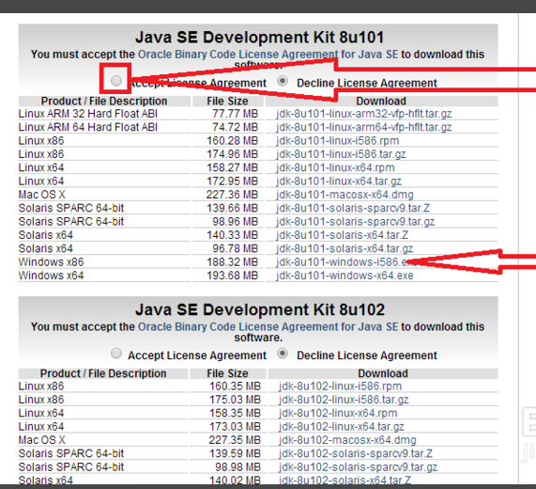

图1-1 JDK官网下载界面

根据本地的cpu架构，选择相应的JDK。浏览器页面会有多个JDK版本，选取1.8以上的任一版本均可。

* 1. 安装配置MySQL 8.0.27

本系统需要使用MySQL作为数据库，需要在数据库服务器或主机上开启MySQL服务。对于已经安装过MySQL服务的主机可略过安装部分。

* + 1. 安装MySQL 8.0.27

首先前往https://dev.mysql.com/downloads/页面，下载MySQL Community Server，如下图所示

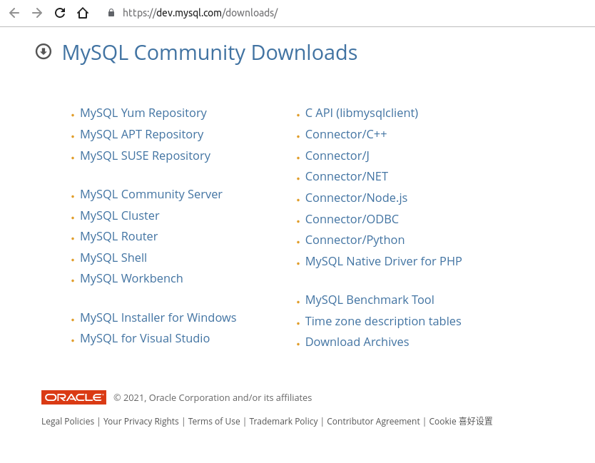

图1-2 MySQL官网安装界面

选择主机对应的操作系统，下载第一个版本即可。

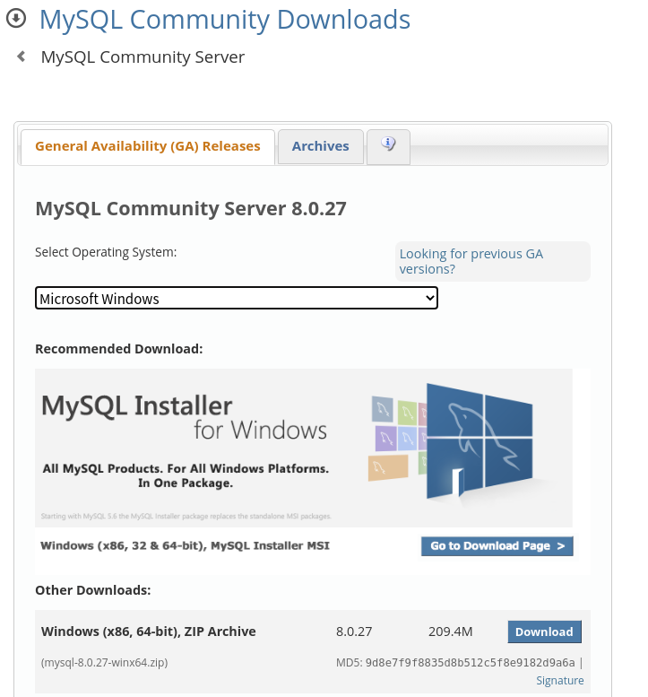

图1-3 MySQL官网安装界面

* + 1. 配置MySQL 8.0.27

下载完成后，解压。在其目录下建立my.ini文件，将以下内容复制到该文件中。

* [mysqld]
* # 设置3306端口
* port=3306
* # 设置mysql的安装目录 ----------是你的文件路径-------------
* basedir=D:\mysql-8.0.26-winx64\mysql-8.0.26-winx64
* # 设置mysql数据库的数据的存放目录 ---------是你的文件路径data文件夹自行创建
* #datadir=E:\mysql\mysql\data
* # 允许最大连接数
* max_connections=200
* # 允许连接失败的次数。
* max_connect_errors=10
* # 服务端使用的字符集默认为utf8mb4
* character-set-server=utf8mb4
* # 创建新表时将使用的默认存储引擎
* default-storage-engine=INNODB
* # 默认使用“mysql_native_password”插件认证
* #mysql_native_password
* default_authentication_plugin=mysql_native_password
* [mysql]
* # 设置mysql客户端默认字符集
* default-character-set=utf8mb4
* [client]
* # 设置mysql客户端连接服务端时默认使用的端口
* port=3306
* default-character-set=utf8mb4

以上为MySQL服务启动时的配置，比较重要的有端口号3306，数据库使用的默认字符集。

编辑并保存my.ini文件后，以管理员身份进入命令行，切换至bin目录下，执行命令“mysqld --initialize --console”，该命令会初始化MySQL数据库，并创建一个root用户（对数据库的访问需要提供用户的用户名密码，本系统默认使用root用户访问数据库，支持修改）。

上述命令运行结束后，会在数据库中创建root用户，并给出一个随机生成的密码，注意保存该密码。

随后继续输入命令“mysqld --install mysql”,该命令含义为安装MySQL服务。安装完成后输入“net start mysql”以启动MySQL服务。

* + 1. 安装项目依赖数据库

上述步骤执行后便成功安装并配置完成MySQL服务，曽安装完成MySQL服务的客户可以从该步骤开始操作。现在需要进入MySQL服务，同样在命令行中输入“mysql -u root -p”表示登录root账号访问数据库。

从项目中获取到store.sql文件后，不妨设其绝对路径为“D:\store.sql”则执行命令“source D:\store.sql；”执行完该命令后即成功创建项目所需数据库，随后执行命令“quit;”退出。

* + 1. 数据库的后续操作建议

考虑到该系统的正常运行仅需要在数据库中增加数据，删除数据，修改数据，因此建议使用IDEA自带的数据库插件对数据库进行相应的操作，不建议使用交互式GUI数据库管理系统，因为此种软件操作复杂，并且其相较于IDEA多余的数据库设计功能在此项目中并不需要，且会破坏数据库。

IDEA连接数据库操作如下图所示。根据提示安装插件，输入数据库账号密码即可。

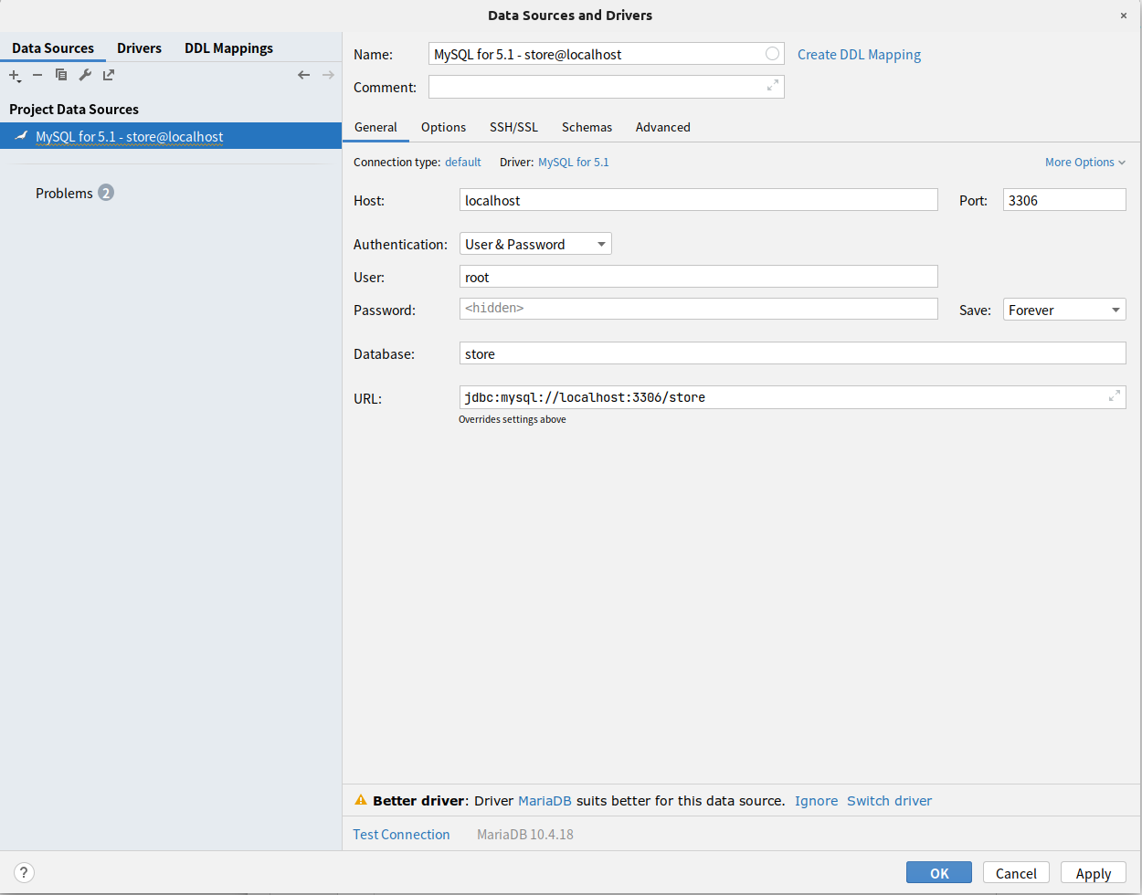

图1-4 IDEA连接数据库

* 1. 软件配置安装

1. 启动MySQL数据库,这里以MAC 版本给出: 进入系统偏好设置-> MySQL -> Start Mysql Server；
2. 打开MySQLWorkbench -> 连接数据库服务器 -> 导入数据文件；
3. 连接数据库服务器截图：

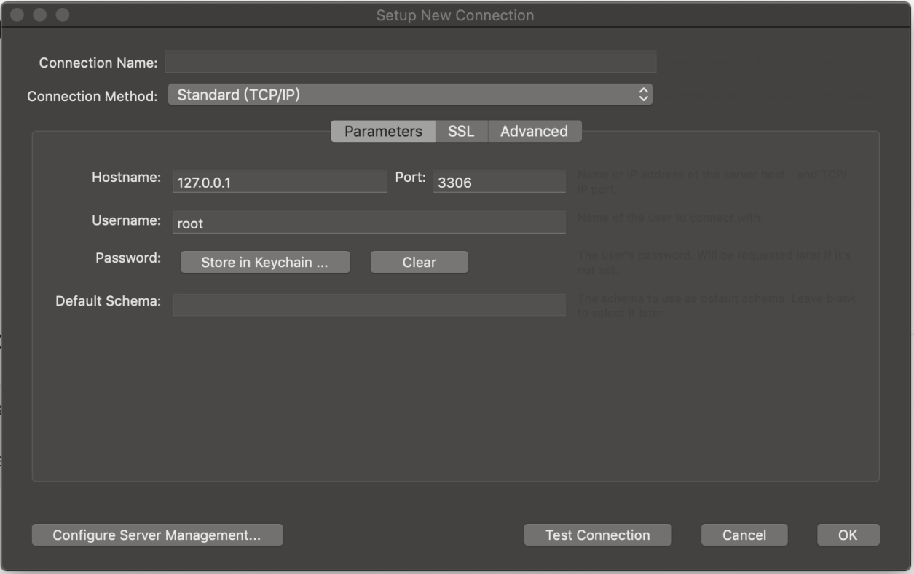

图1-5 连接数据库服务器截图

1. 在Operator table中添加一名店长, 赋予其最高权限；
2. 启动程序, 开始执行。
   1. Spring boot后端运行配置

在IntelliJ IDEA中启动工程安装amazon-corretto-8.312.07.1-windows-x64-jdk文件，并作为项目运行的jdk。安装Maven的要求，更新pom.xml文件中要求的jar包，搭建出需要的运行环境。

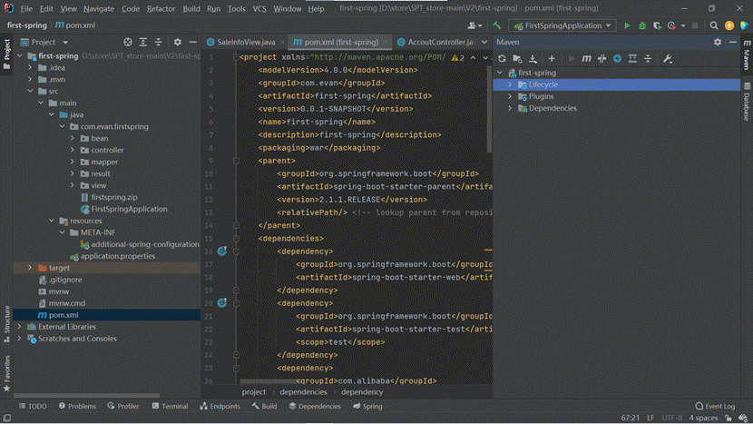

图1-6 Maven配置界面

右键点击Run &apos;DemoApplication&apos;来运行程序

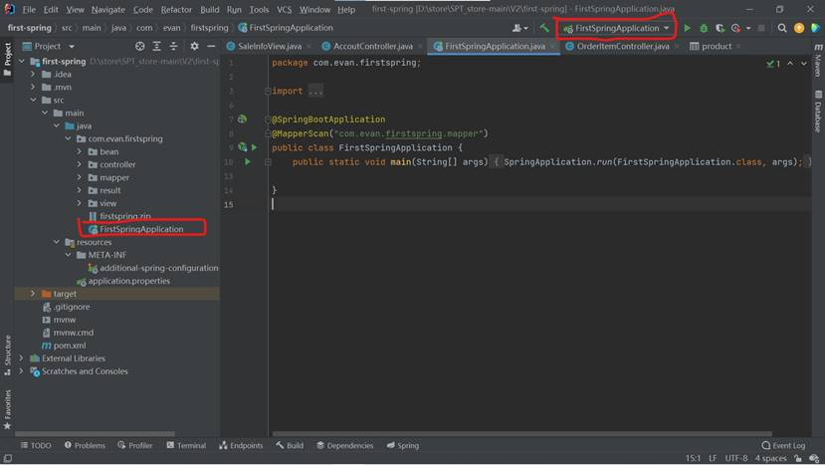

图1-7 后端运行位置

* 1. 安装Vue CLI

本系统使用Vue配合Element设计前端UI界面，为保证系统正常运行，须使用2.x版本的Vue ClI。本说明书以Windows上该版本Vue CLI安装为例。

因为需要使用npm安装Vue CLI，而npm是集成在Node.js中的，所以我们需要先安装Node.js，访问官网<https://nodejs.org/en/>，首页即可下载。

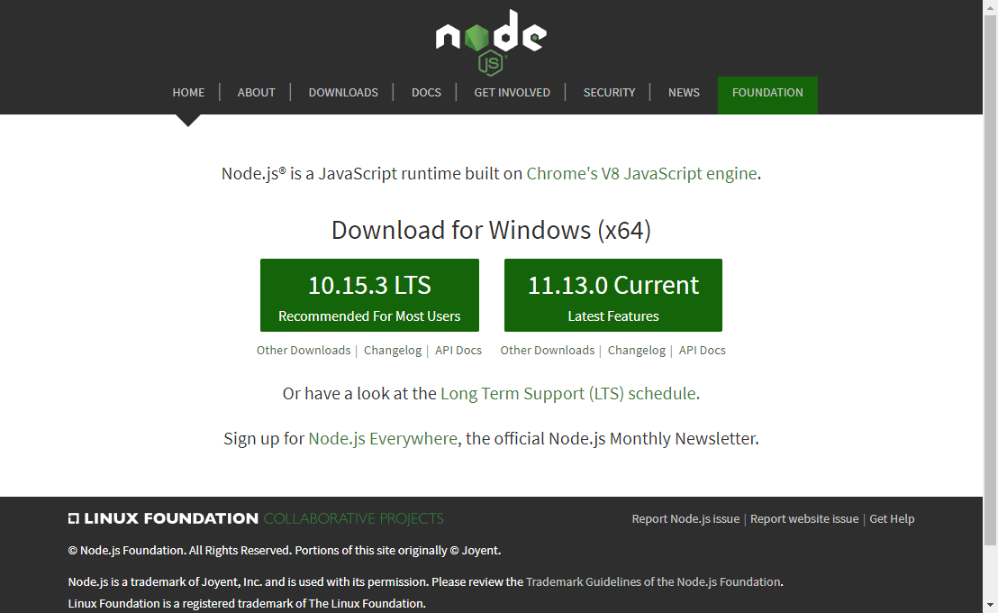

图1-8 Node.js官网下载页面

途中左边是长期支持版本，右边是当前版本，下载哪个都行，一般选择长期支持版本。

下载完成后运行安装包，一路下一步就行。然后在cmd中输入node-v检查安装是否成功，输入npm-v查看版本号。

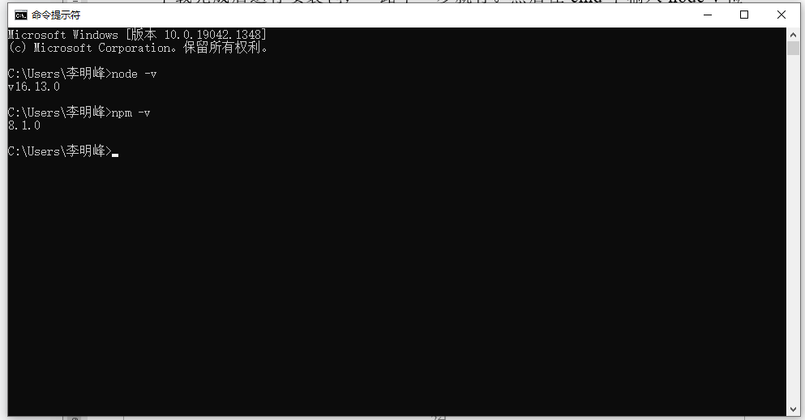

图1-9 命令行检查安装界面

如图，出现了版本号说明已经安装成功。

输入npm -g install npm将npm更新至最新版本。

输入npm install -g vue-cli安装脚手架。

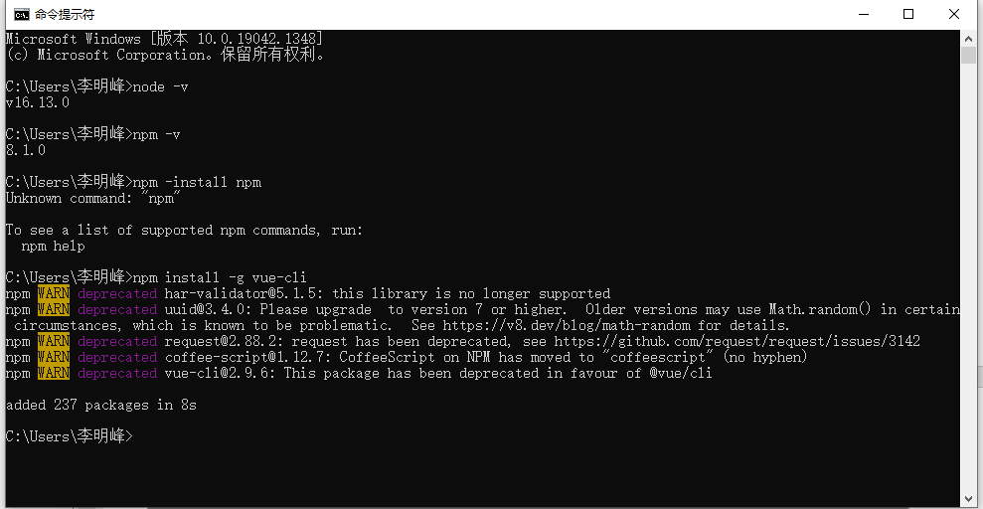

图1-10 命令行安装界面

脚手架安装完成之后安装并引入Element。根据官方文档的描述，在项目文件夹下，执行npm I element-ui -S即可。

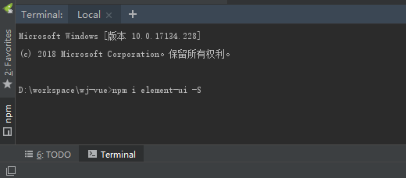

图1-11 Element安装界面

引入Element。引入分为完整引入和按需引入两种模式，按需引入可以缩小项目的体积，这里我们选择完整引入。根据文档，在main.js文件中加入

import ElementUI from 'element-ui'

import 'element-ui/lib/theme-chalk/index.css'

Vue.use(ElementUI)

即可。

1. 《通用批发零售业务管理系统》V3.0使用说明书

欢迎使用“进销存管理系统”。下面是本系统详细使用手册，本系统各个功能及其使用将在下面给出说明。登录界面如图2-1所示：

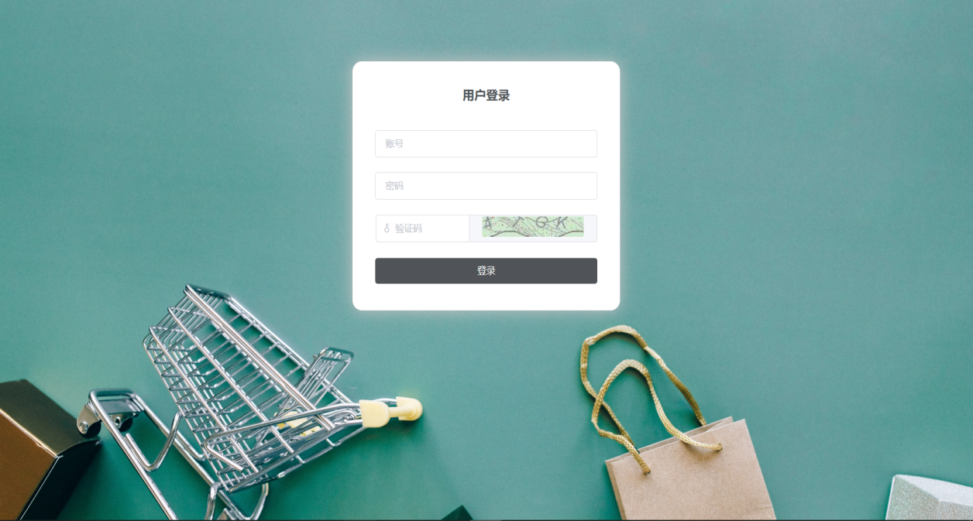

图2-1 系统登录界面截图

* 1. 店长/经理权限管理

店长权限管理主要分配了如下功能：

* 商品清单
* 员工列表
* 客户信息
* 销售详情
* 收益信息
* 售后服务

店长主界面如下图所示：

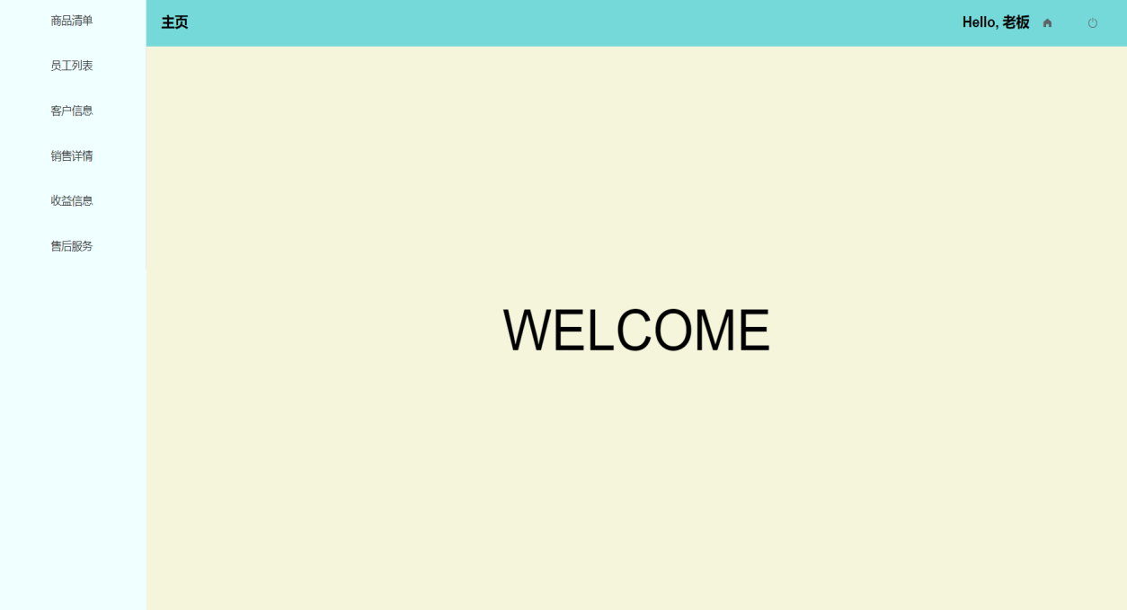

图2-2 店长主界面截图

* + 1. 商品清单

店长商品清单主要分配了如下功能：

* **添加新的商品**：通过输入商品的名称、成本价、零售价以添加新的商品
* **删除商品**：通过每项商品后面的操作（删除）可以删除某一项商品
* **更改商品零售价**：通过每项商品后面的操作（编辑）可以更改一项商品的零售价

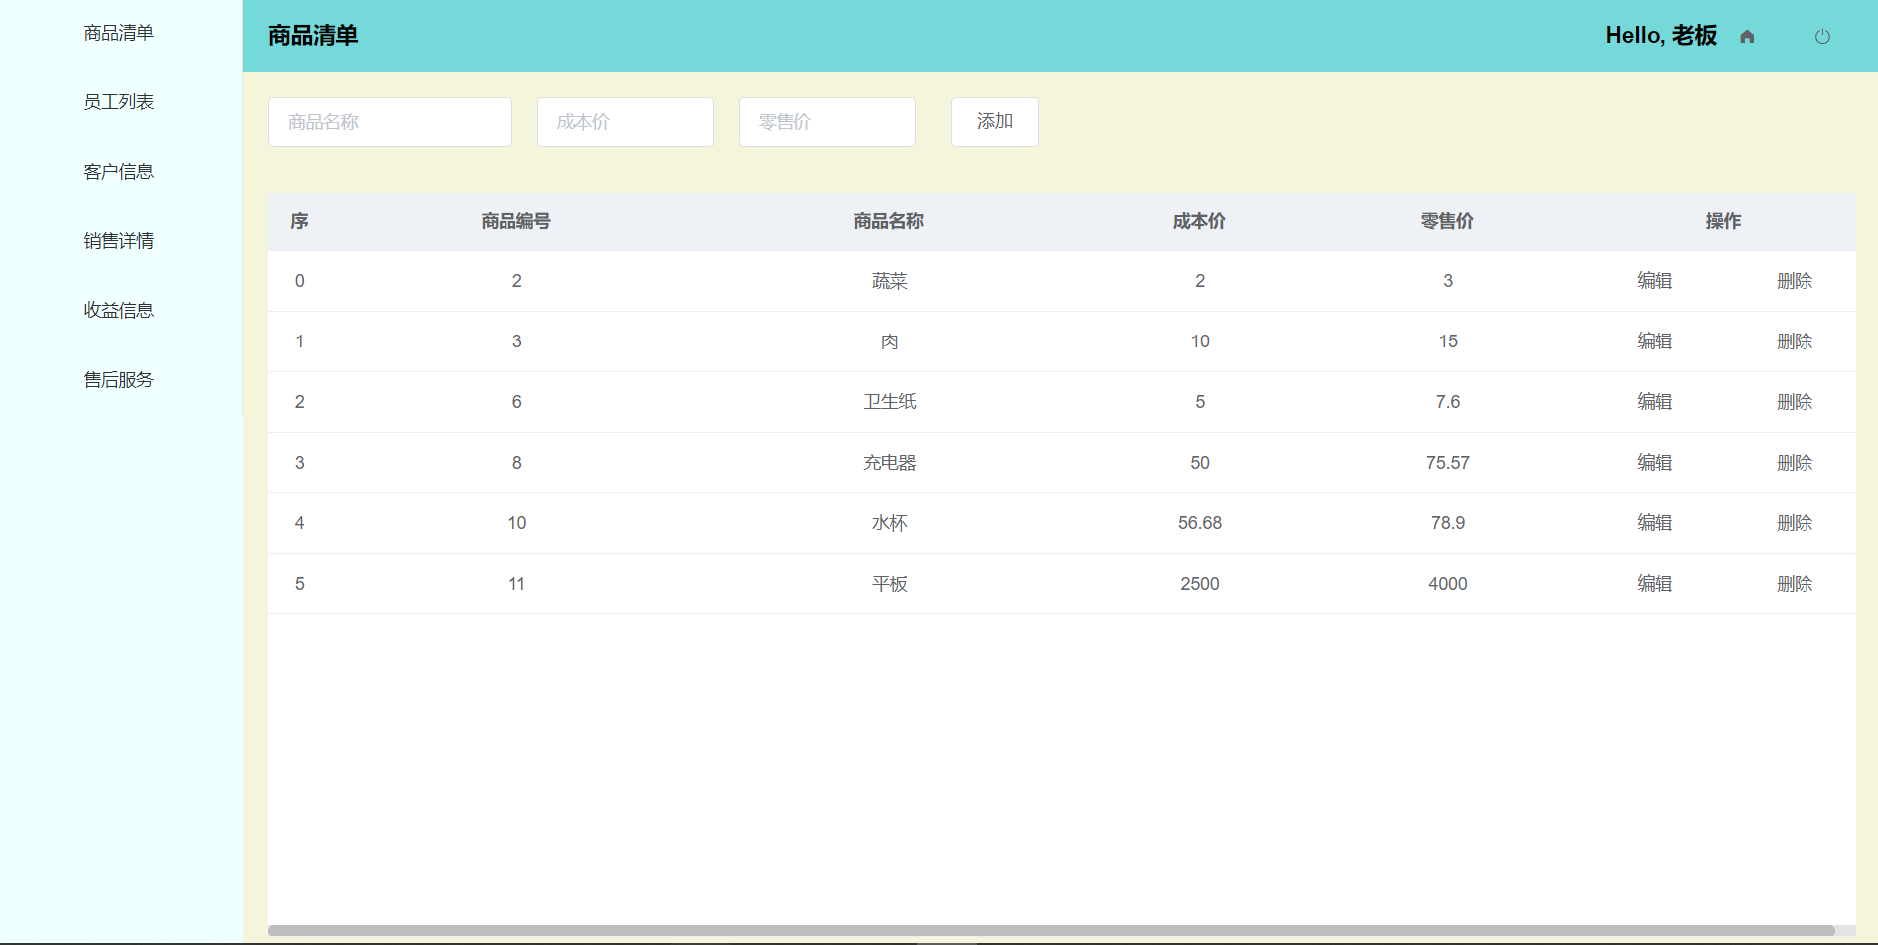

图2-3 商品清单界面截图

* + 1. 员工列表

店长分有权限查看与操作员工列表，同时分配有如下功能：

* **增加新员工**：通过输入员工编号、员工姓名、员工职位以添加一个新员工
* **查看员工的具体信息**：通过点击员工信息项下的“查看”，可以查看员工的具体信息：员工ID、员工职位、员工联系方式等
* **解雇员工**：通过点击操作操作中的“解雇”，可以删除一个员工的全部信息

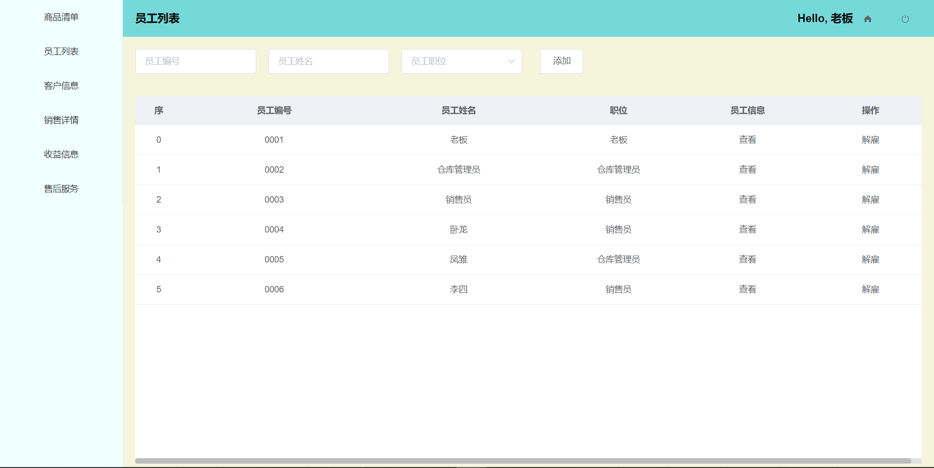

图2-4 员工列表界面截图

* + 1. 客户信息

店长分有权限查看客户信息，同时分配有如下功能：

* **新增客户**：通过输入客户姓名、用户类型、客户联系方式来添加一个新客户
* **查看客户信息**：通过点击客户信息下的“查看”，可以查看客户的具体信息：客户姓名、客户类型、客户联系方式、客户积分

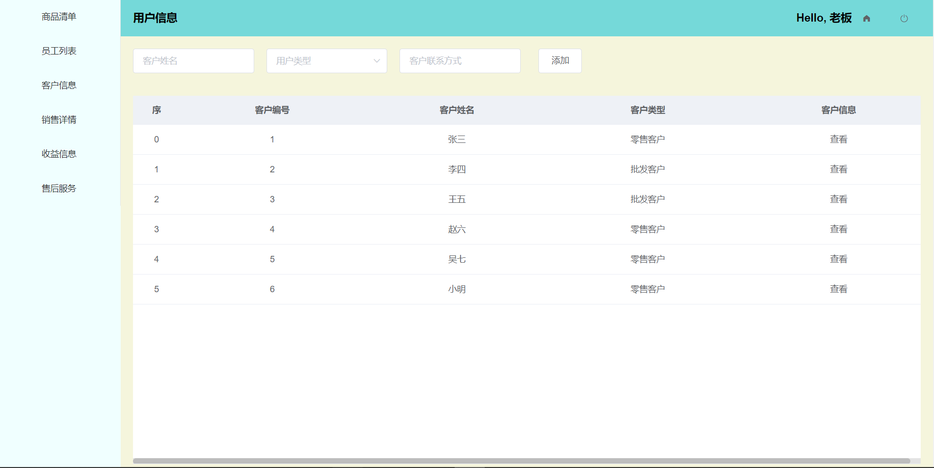

图2-5 客户信息界面截图

* + 1. 销售详情

店长分有权限查看销售详情，同时分配有如下功能：

* **以商品名\客户名为索引，查看对应销售单信息**
* **查看订单对应的客户的结款情况与订单状态**

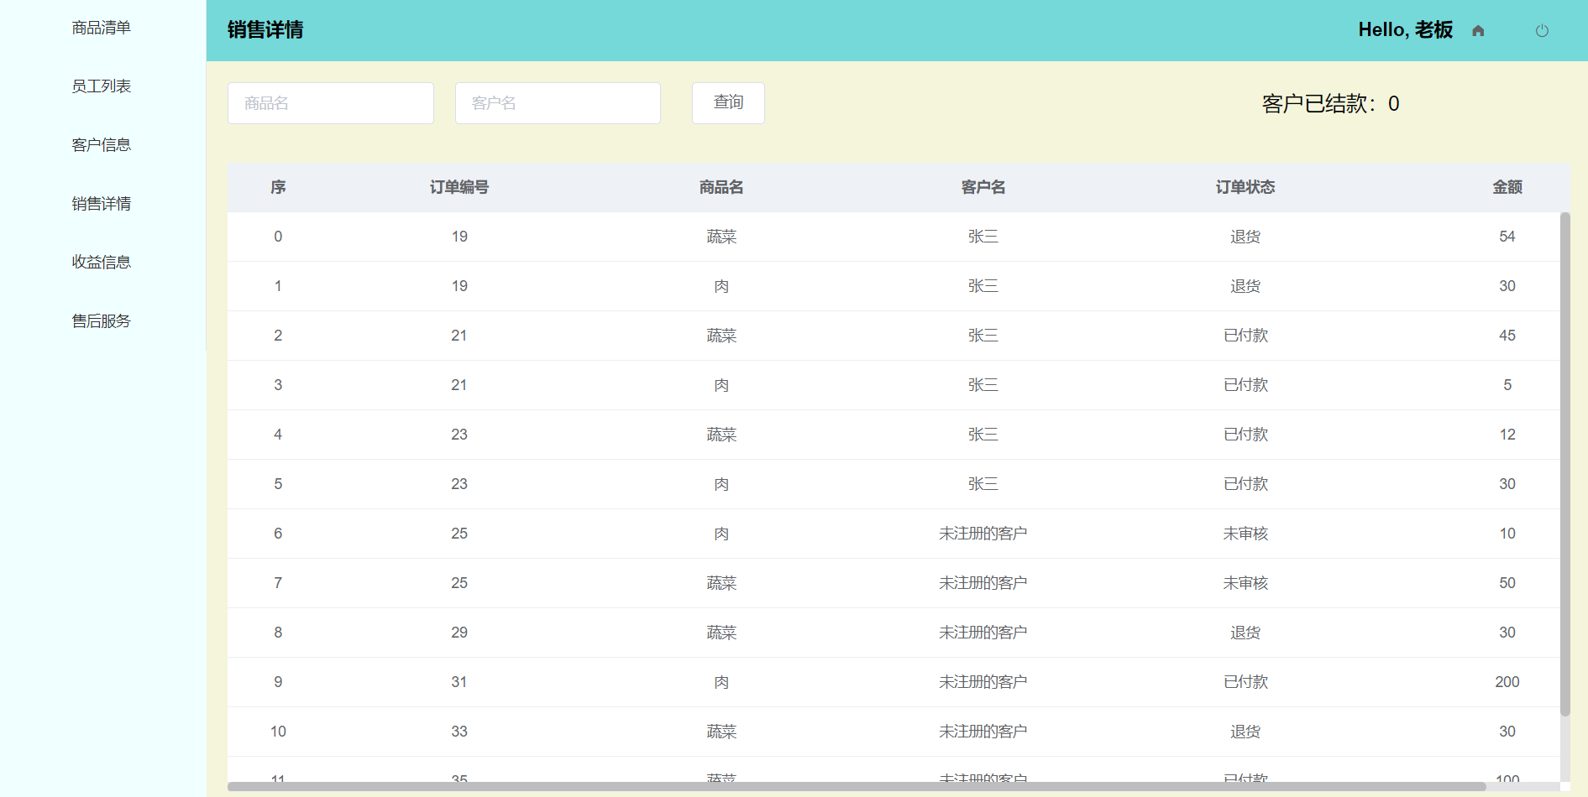

图2-5 销售详情界面截图

* + 1. 收益信息

店长分有权限查看收益信息，同时分配有如下功能：

* **查询功能**：可以通过选择一个时间段，来实现查看对应时间段的所有订单的收益情况
* **查看收支详情**：可以查看对应时间段下的支出情况、零售收入、批发收入

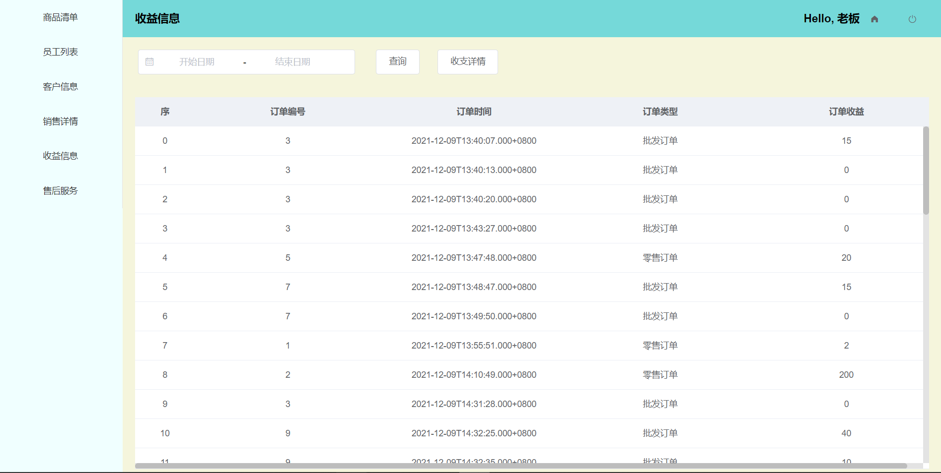

图2-6 收益信息界面截图

* + 1. 售后服务

店长分有权限查看售后服务，同时分配有如下功能：

* **查看退货情况**：可以查看所有退货订单与对应订单的负责人

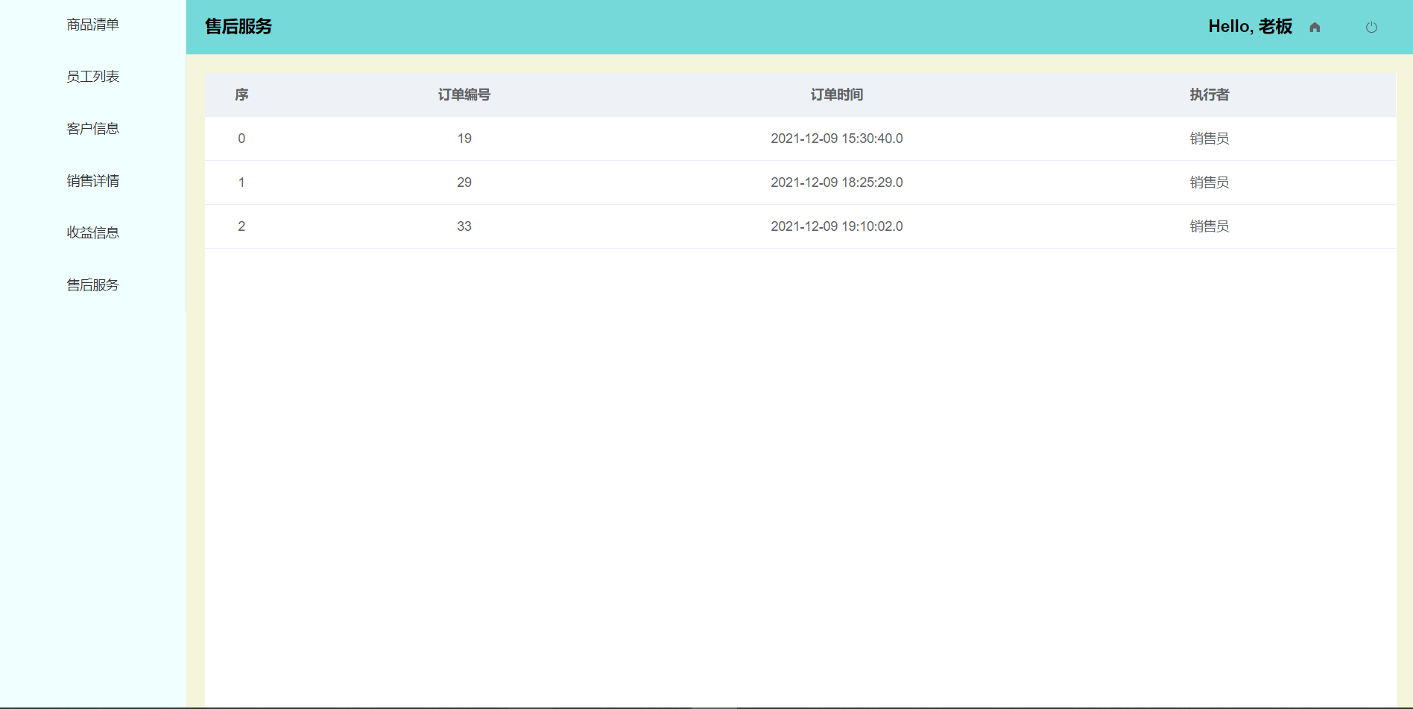

图2-7 售后服务界面截图

* 1. 销售员权限管理

销售员权限管理主要分配了如下功能：

* 零售
* 零售订单
* 订单详情
* 批发
* 批发订单
* 订单详情

销售员主界面如下图所示：

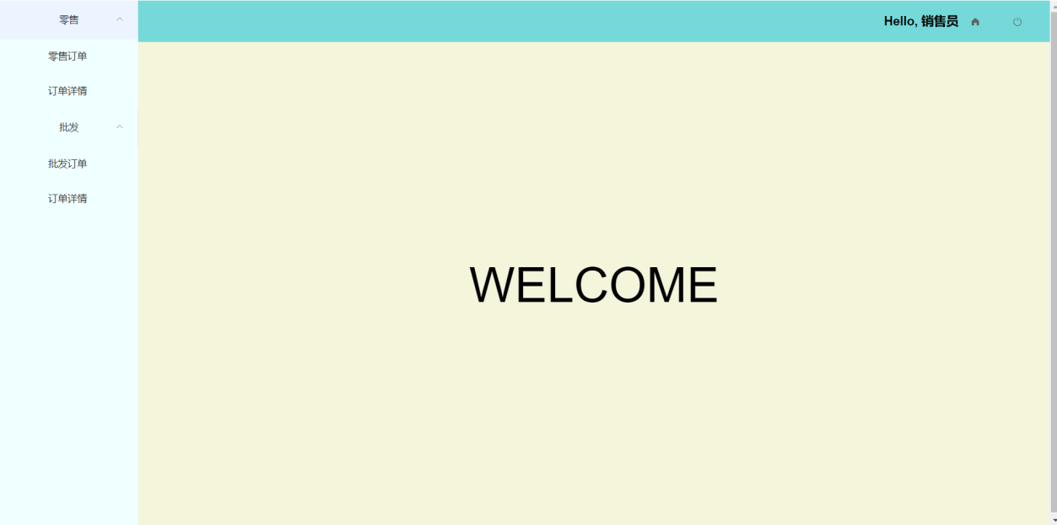

图2-8 销售员界面截图

* + 1. 零售订单

销售员有权限开零售订单，在pos收银台中有如下功能：

* **添加订单商品**：通过输入商品的编号和数量以添加新的商品到订单中
* **删除订单商品**：通过输入商品的编号和数量以删除订单中的特定商品
* **收银**：点击收银对该订单进行收银

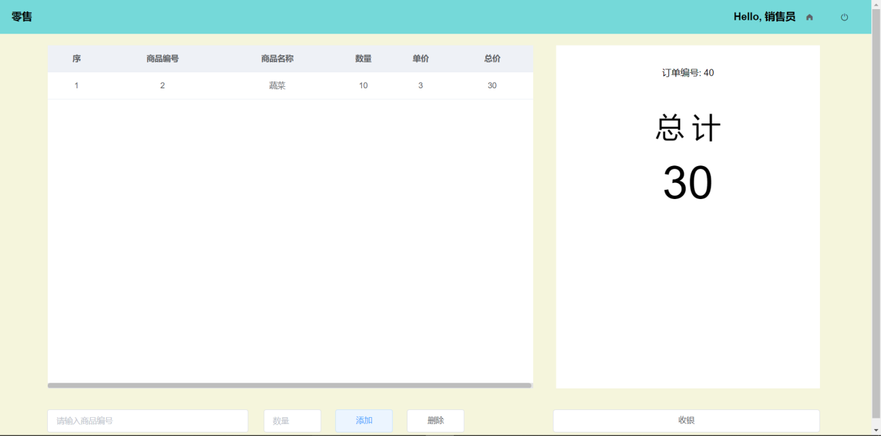

图2-9 零售pos机界面截图

* + 1. 零售订单详情

销售员有权限看已经开过的零售订单情况，同时分配有如下功能：

* **查询零售订单**：通过输入订单的编号和执行者以在所有零售订单中查询对应款项
* **查看订单详情**：点击对应订单的查看键进行订单详情查看
* **退货**：点击对应订单的退货键进行退货

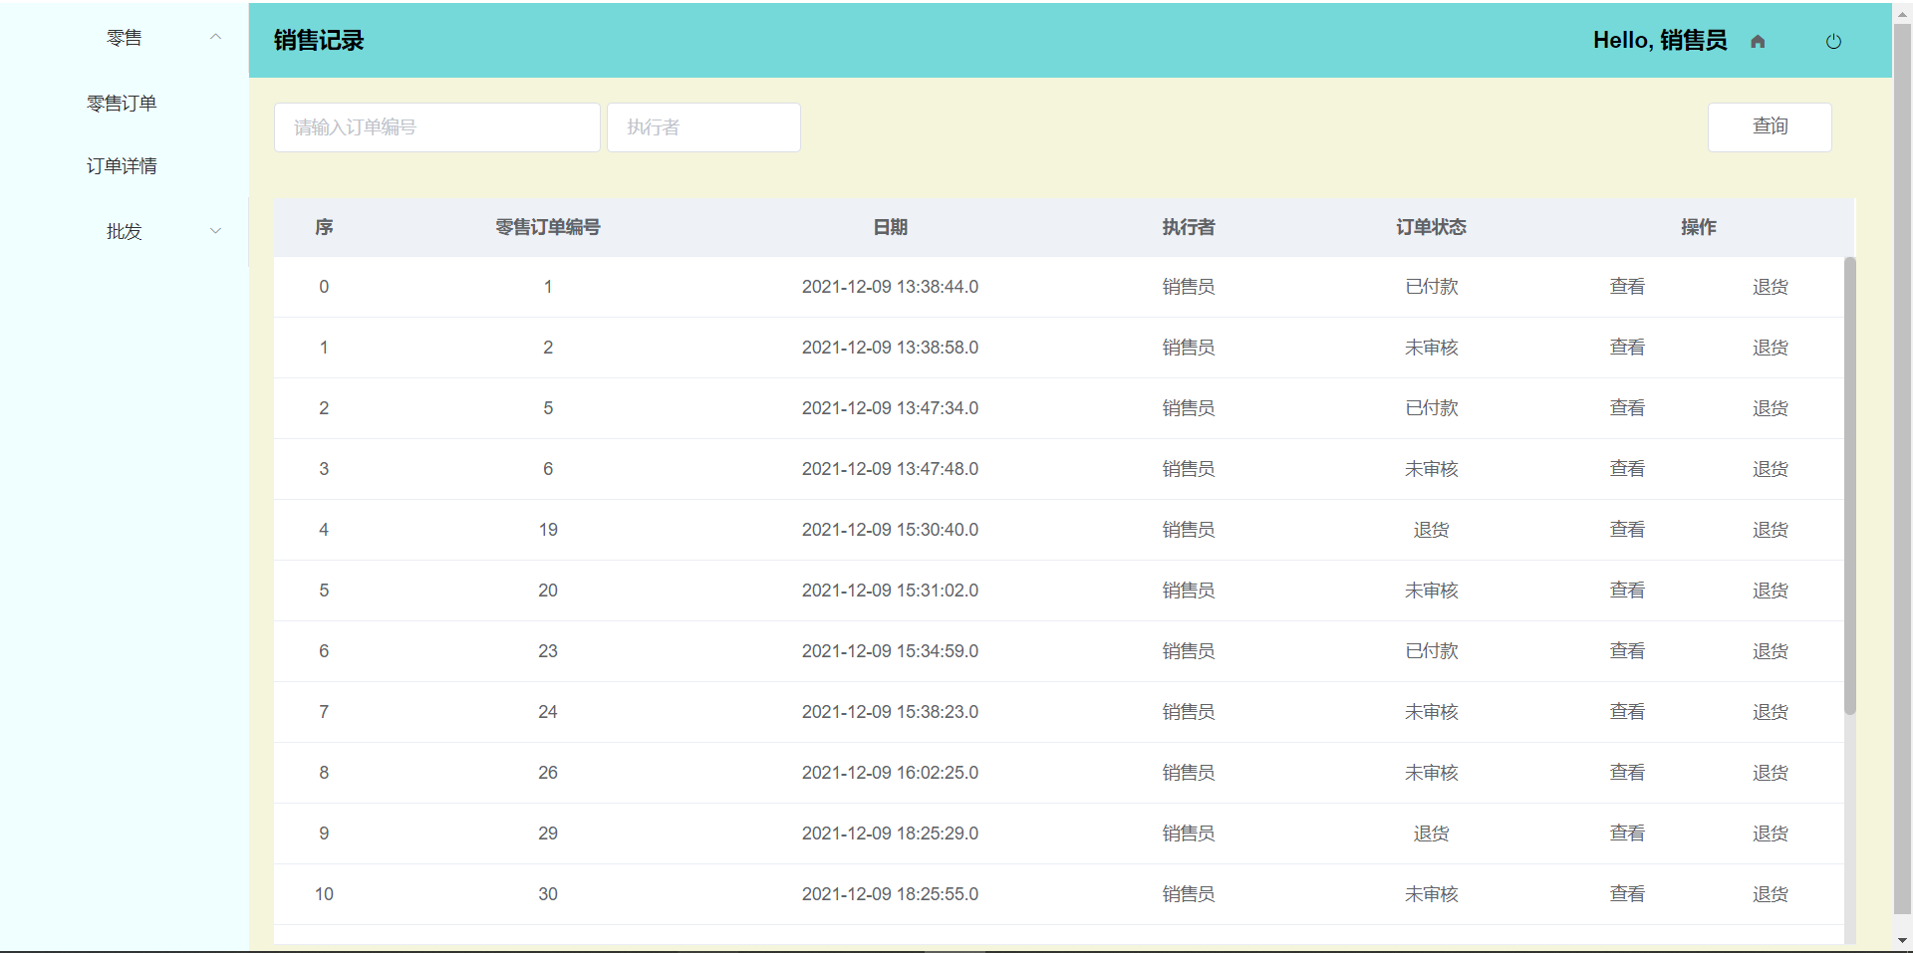

图2-10 零售订单详情界面截图

* + 1. 批发订单

销售员有权限开批发订单，同时分配有如下功能：

* **添加订单商品**：通过输入商品的编号和数量以添加新的商品到订单中
* **删除订单商品**：通过输入商品的编号和数量以删除订单中的特定商品
* **保存**：对订单情况进行保存
* **提交**：点击提交对订单进行提交

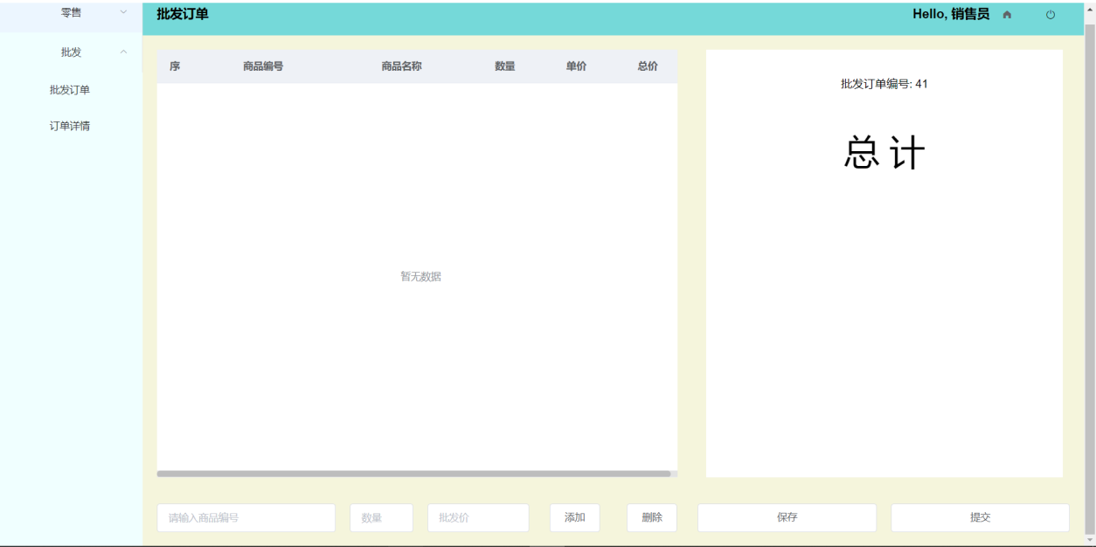

图2-11 批发订单生成界面截图

* + 1. 批发订单详情

销售员有权限开零售订单，在pos收银台中有如下功能：

* **查询零售订单**：通过输入订单的编号和执行者以在所有批发订单中查询对应款项
* **查看订单详情**：点击对应订单的查看键进行订单详情查看
* **审核**：点击对应订单进行仓库数量的审核
* **收款**：对批发订单进行收款，支持分期付款，可以查看已付金额和待付金额

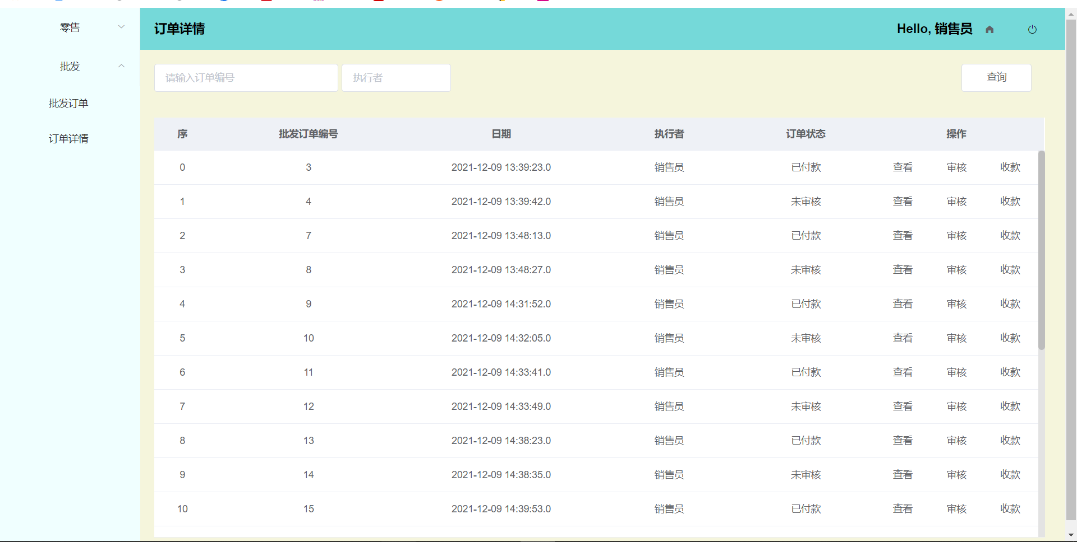

图2-12 批发订单详情界面截图

* 1. 库存管理员权限管理

库存管理员主要分配一下功能：

* 入库
  + 进货
  + 进货记录
* 库存盘点
* 商品调货
* 统计查询
  + 出库记录
  + 库存查询

仓库管理员的主界面：

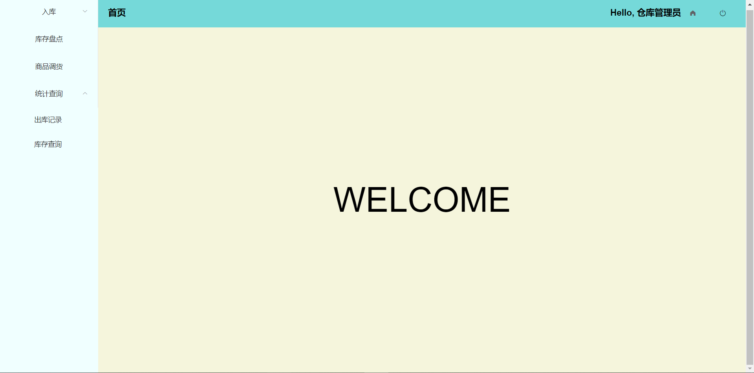

图2-13 仓库管理员主界面

* + 1. 进货界面

仓库管理员输入商品名称、数量、进货价，并选择入库仓库再点击入库按键，即生成一条进货记录，然后待所有的进货记录都录入完成之后，点击下方的提交按键，完成一次商品入库。

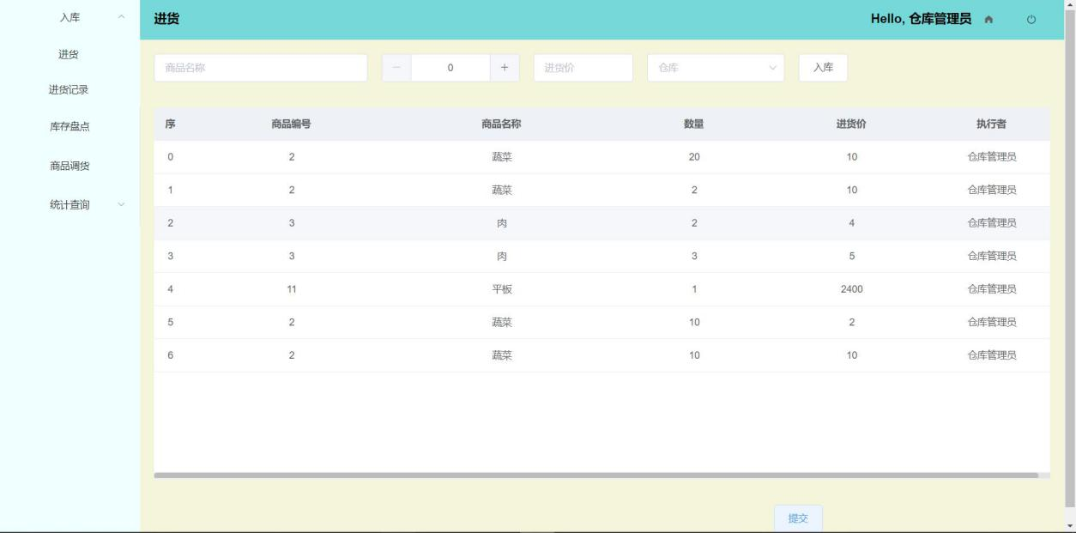

图2-14 进货界面

* + 1. 进货记录界面

仓库管理员通过选择仓库和商品名称来查看商品的进货记录，若无选择，则展示所有的入库记录，点击查询就可以看到对应的进货记录。

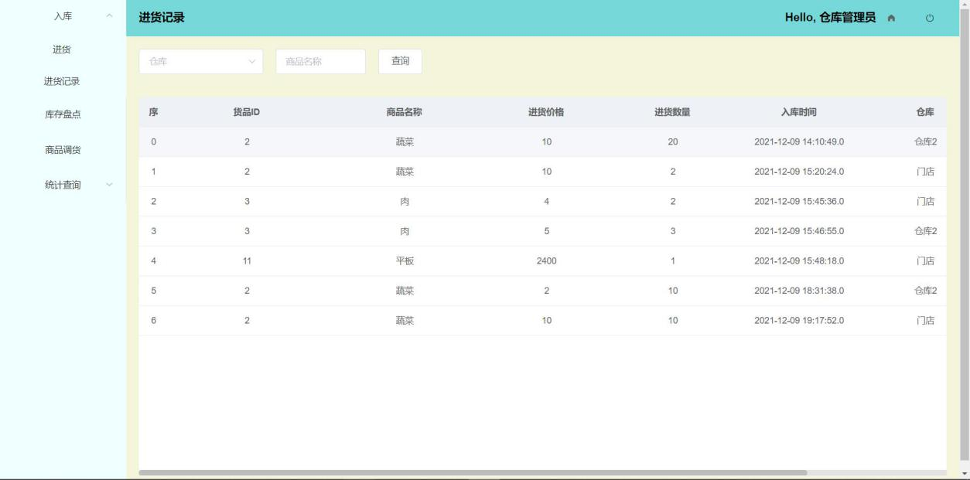

图2-15 进货记录界面

* + 1. 库存盘点界面

库存管理员选择仓库号，输入商品名称和实际数量，然后点击新增盘点就可以生成一条盘点记录。

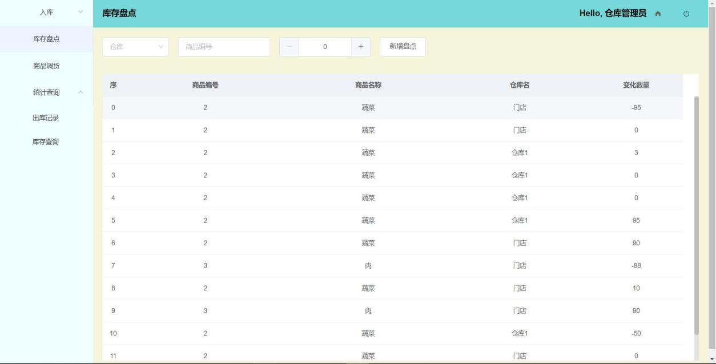

图2-16 库存盘点界面

* + 1. 商品调货界面

首先输入需要调货的商品名称，点击查询，可以看到商品所在仓库的数量情况，然后再操作栏，点击调货，出现弹窗，输入源仓库、目的仓库和需要调货的数量，然后提交，就完成了一次调货。

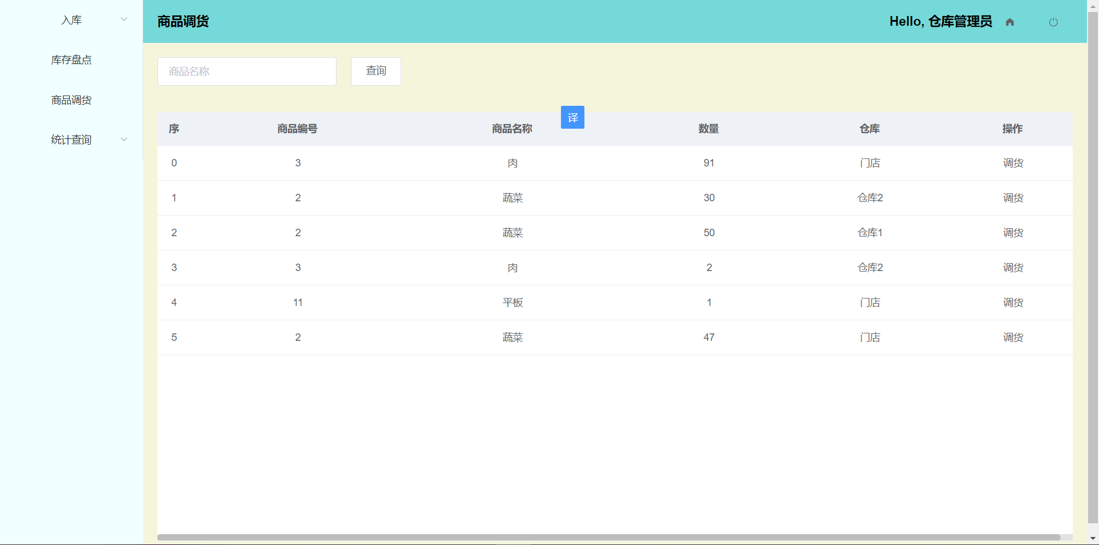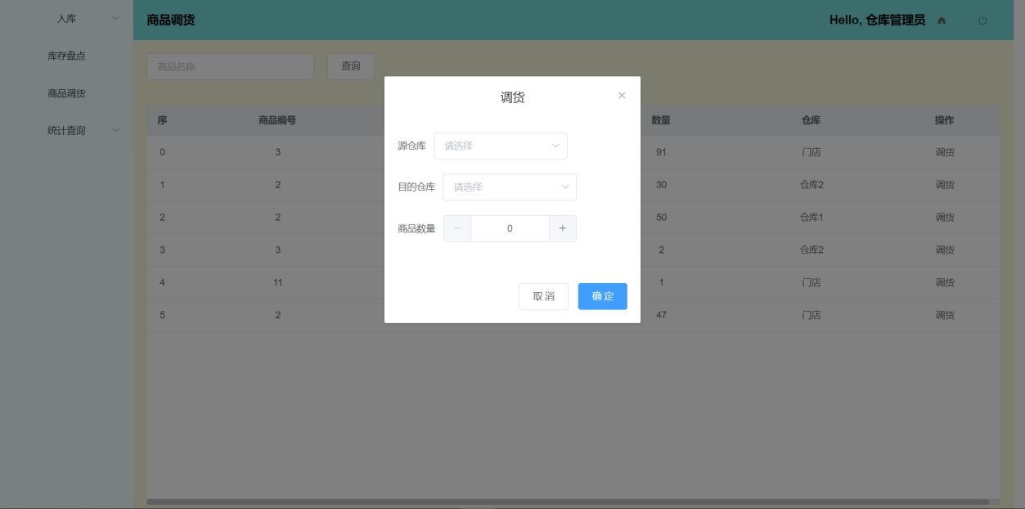

图2-17 商品调货界面

* + 1. 出库记录界面

选择仓库和商品名称就可以查询到具体货品的出库情况

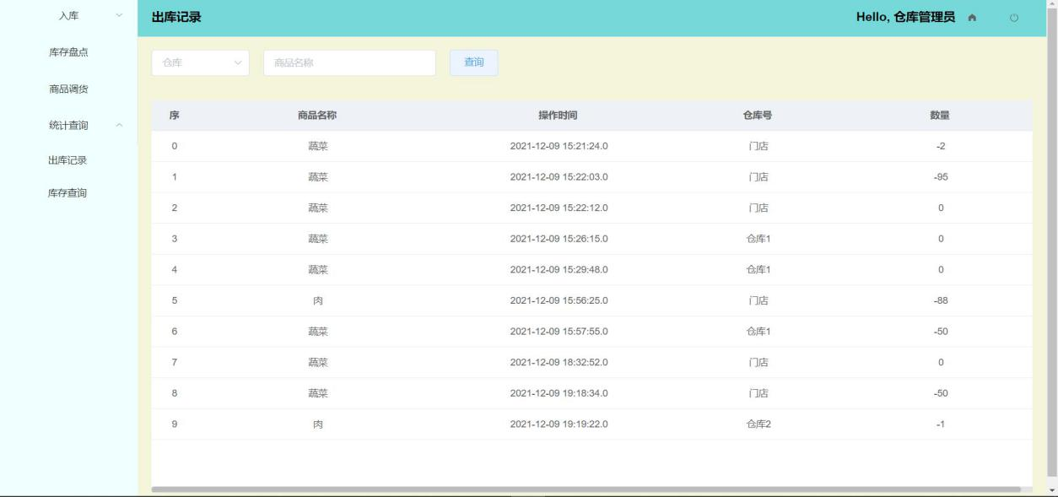

图2-18 出库记录界面

* + 1. 库存查询界面

选择仓库和货品名称可以看到货品的库存情况，也可以看到积压金额

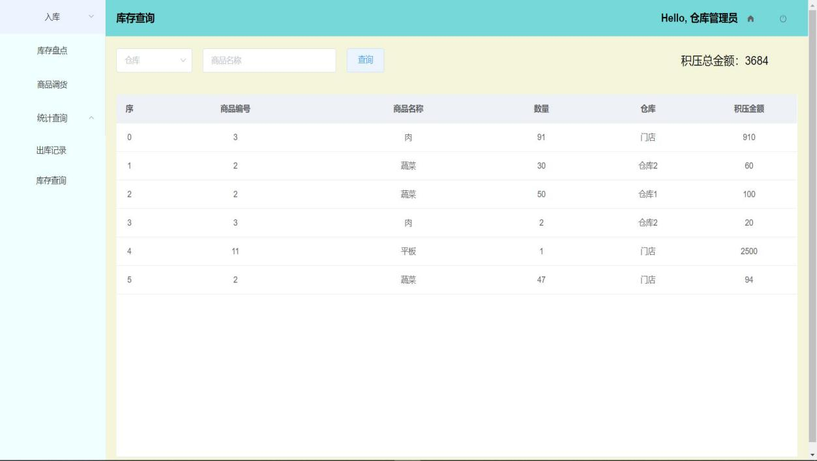

图2-19 库存查询界面